แบบบันทึกความรู้

ชื่อเรื่อง

รายชื่อคณะผู้จัดทำ

1.

2.

3.

4.

5.

ความเป็นมา

แผนภูมิแสดงกระบวนการทำงาน

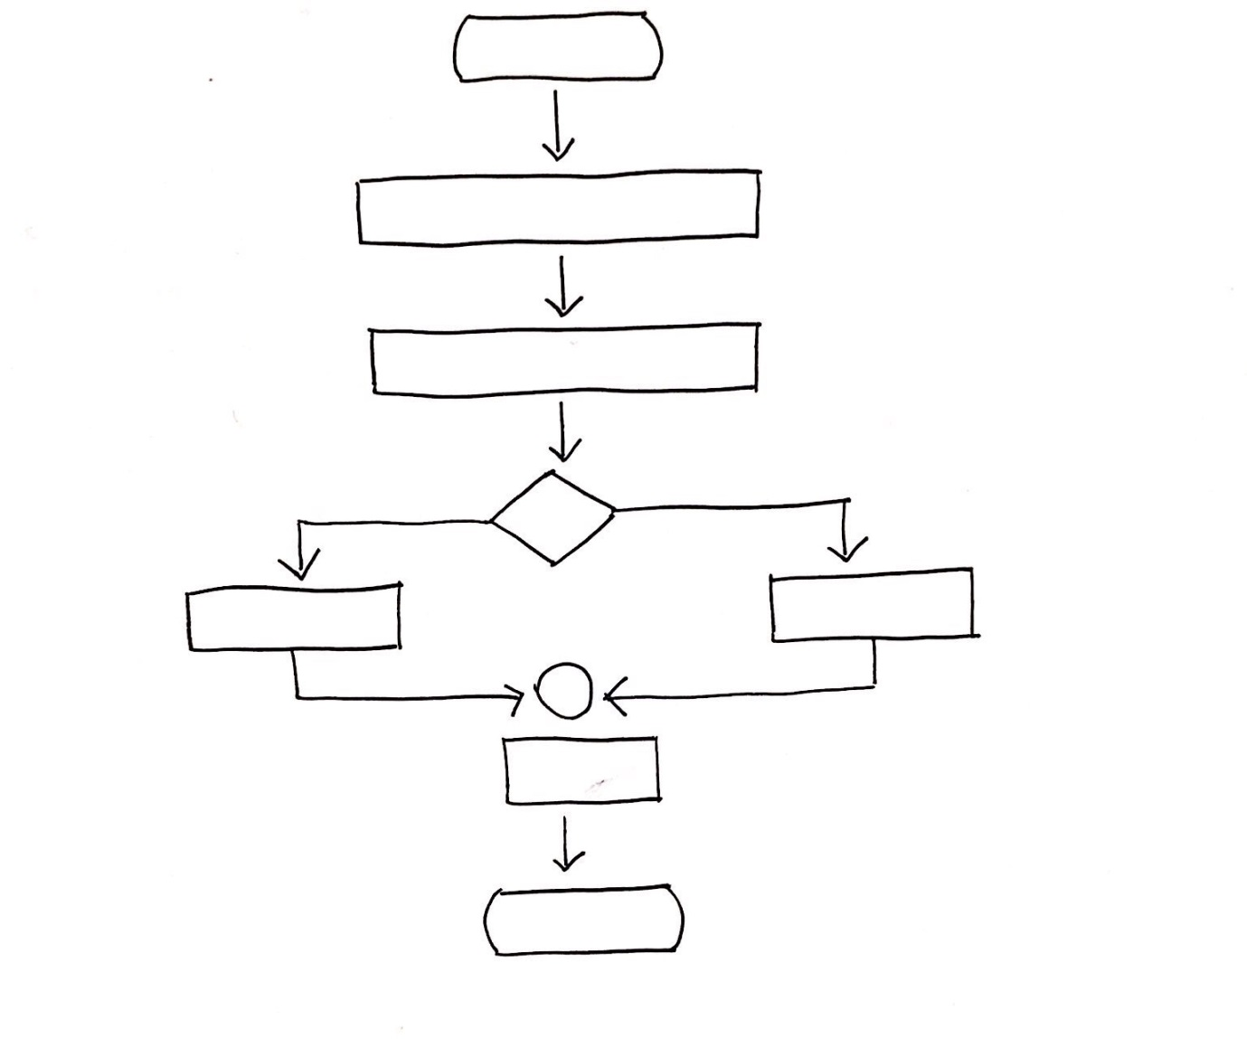

รายละเอียดของขั้นตอนต่าง ๆ ในการดำเนินการ

ขั้นตอนที่ 1 ตามแผนภูมิ

การปฏิบัติ

คำแนะนำ

ข้อควรระวัง

ข้อสังเกต

เทคนิค

ประสบการณ์และข้อผิดพลาด

ขั้นตอนที่ 2 ตามแผนภูมิ

การปฏิบัติ

คำแนะนำ

ข้อควรระวัง

ข้อสังเกต

เทคนิค

ประสบการณ์และข้อผิดพลาด

ขั้นตอนที่ 3 ตามแผนภูมิ

การปฏิบัติ

คำแนะนำ

ข้อควรระวัง

ข้อสังเกต

เทคนิค

ประสบการณ์และข้อผิดพลาด

ขั้นตอนที่ 4 ตามแผนภูมิ

การปฏิบัติ

คำแนะนำ

ข้อควรระวัง

ข้อสังเกต

เทคนิค

ประสบการณ์และข้อผิดพลาด

ขั้นตอนที่ 5 ตามแผนภูมิ

การปฏิบัติ

คำแนะนำ

ข้อควรระวัง

ข้อสังเกต

เทคนิค

ประสบการณ์และข้อผิดพลาด

เอกสารประกอบ

1.ระเบียบ.....................

2.คำสั่ง...........................